RAPPORT DE MISSION IFLA 2016
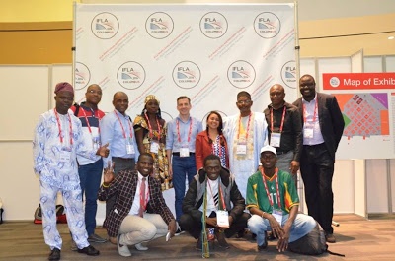

RAPPORT DE MISSION IFLA 2016

Nous avons participé au congrès de l’IFLA cette année 2016 pour répondre à l’appel de l’OIF en général et à celui du CFIBD en particulier qui demande aux compétences francophiles de sortir de leur réserve et de porter haut le drapeau de la francophonie.
Ayant bénéficié d’une bourse francophone, nous avons été invité officiellement par le Comité Français International des Bibliothèques et de la Documentation (CFIBD) pour le représenter à ce Congrès de 2016 à Columbus.
Le 82e congrès IFLA sous le thème : Connexion, Collaboration, Communauté a été marqué par des expositions, des présentations et des projets innovant ; qui on vue la participation de près de 3100 professionnels venant de 137 pays de part le monde.
Au cours de notre mission, nous avons participé à des sessions et présenté une communication. Les sessions étaient animées par des communications suivies de débats.
Les sessions que nous avons assistés, ont été très instructives comme la « 112 sur l’engagement de la Bibliothèque dans Wikipedia » et la « 154 sur le thème : Le vol dans les bibliothèques ».
Wikipédia et les bibliothèques: L’utilisation de Wikipédia dans les bibliothèques est une action qui valorise et rend la plateforme plus crédible. L’exemple du projet : Un Bibliothécaire, Une Référence (#1Lib1Ref) qui consiste à solliciter les bibliothécaires du monde à ajouter une référence à un article sur Wikipédia a été salutaire et sera reconduit en janvier 2017.
La session sur l’utilisation des médias sociaux en bibliothèque: comment partager les connaissances, améliorer la collaboration et créer un savoir-faire mutuel a été novatrice. Nous avons assisté à des communications sur l’utilisation des outils web 2.0 pour partager des connaissances, collaborer et communiquer avec les usagers. Par exemple au Koweït les bibliothèques utilisent des hashtags pour stimuler et récupérer les messages.
Nous avons assisté et participé à plusieurs autres sessions très intéressantes comme :
- HERNÁNDEZ BARRIOS, Amparo (2016) Proceso de implantación del Sistema de Gestión Bibliotecario en la Biblioteca Nacional de Cuba José Martí. Document présenté à: IFLA WLIC 2016 - Columbus, OH - Connexions. Collaboration. Communauté en session 101 - Sessions d'affiche.
- JARDINE, Elizabeth et CAPUANO-VELLA, Loretta (2016) une bonne réponse: Leap A College Library communautaire dans la gestion des connaissances. Document présenté à: IFLA WLIC 2016 - Columbus, OH - Connexions. Collaboration. Communauté en session 101 - Sessions d'affiche.
- FALL, Assane (2016) Plateforme de documentation et d'informations en imagerie médicale. Document présenté à: IFLA WLIC 2016 - Columbus, OH - Connexions. Collaboration. Communauté en session 101 - Sessions d'affiche.
- Nibbs, Diane et SLINGER, Nicole et TODD, Heather (2016) LQU Cyberschool - collaborer avec les écoles secondaires pour relier leurs élèves avec les services de bibliothèques universitaires et de ressources: une étude de cas. Document présenté à: IFLA WLIC 2016 - Columbus, OH - Connexions. Collaboration. Communauté en session 80 - Bibliothèques Metropolitan avec des bibliothèques universitaires et de recherche et les bibliothèques scolaires.
- Stropnik, Alka (2016) , tous pour un et un pour tous: Zagreb Ville Libraires relient les bibliothécaires. Document présenté à: IFLA WLIC 2016 - Columbus, OH - Connexions. Collaboration. Communauté en session 80 - Bibliothèques Metropolitan avec des bibliothèques universitaires et de recherche et les bibliothèques scolaires.
- GIFFIN, Meredith (2016) à haut rendement, Désélection à faible risque dans une bibliothèque universitaire. Document présenté à: IFLA WLIC 2016 - Columbus, OH - Connexions. Collaboration. Communauté en session 100 - Acquisition et développement des collections.
- CHEUNG, Sau Ching Helen (2016) projets d'éducation religieuses avec l' enseignement et de la technologie des outils collaboratifs. Document présenté à: IFLA WLIC 2016 - Columbus, OH - Connexions. Collaboration. Communauté en session 155 - Bibliothèques religieuses dans le dialogue.
- DÜSTERHAUS, Donatus E. (2016) Unité et diversité: les collections et les connexions dans une communauté interdisciplinaire et multilingue. Document présenté à: IFLA WLIC 2016 - Columbus, OH - Connexions. Collaboration. Communauté en session 155 - Bibliothèques religieuses dans le dialogue.
- TOURE, Sane Ahmadou Sidi (2016) Le dialogue interreligieux à l'Université des Lettres et des Sciences Humaines de Bamako - Mali. Document présenté à: IFLA WLIC 2016 - Columbus, OH - Connexions. Collaboration. Communauté en session 155 - Bibliothèques religieuses dans le dialogue.
- VASSEUR, Sophie (2016) Relindial-Cartonera: développement du dialogue interculturel et interreligieux dans la Drôme. Document présenté à: IFLA WLIC 2016 - Columbus, OH - Connexions. Collaboration. Communauté en session 155 - Bibliothèques religieuses dans le dialogue.

Projet annoncé : L’IFLA a annoncé son projet de carte des bibliothèques du monde. Un projet qui consistera à recenser toute les bibliothèques dans une carte interactives. En plus de cela des rencontres régionales sont prévues dans chaque continent. L’IFLA prévoit des congrès régionaux qui regrouperont les professionnels de chaque continent pour discuter sur des questions qui préoccupent les bibliothèques en tenant compte des réalités de chaque continent.
Le message du Président des USA : Le président des Etats-Unis n’a pas manqué d’adresser un message fort pour souhaiter la bienvenue à tous les délégués. Un message qui rappelle l’importance des bibliothèques comme moyen d’accès à l’information :
« Cet événement (le 82ième Congrès Mondial des Bibliothèques et des Sciences de l’Information) nous rappelle notre devoir en tant que communauté internationale pour construire un avenir dans lequel tous peuvent pleinement et librement avoir accès et contribuer à la grande et vivante banque des données accumulées que nous partageons en tant que citoyens du monde. », Le Président Barack Obama.

La présentation de ma communication :

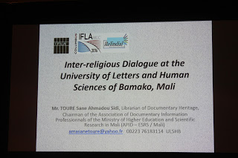

TOURE, Sane Ahmadou Sidi (2016) Le dialogue interreligieux à l'Université des Lettres et des Sciences Humaines de Bamako - Mali. Document présenté à: IFLA WLIC 2016 - Columbus, OH - Connexions. Collaboration. Communauté en session 155 - Bibliothèques religieuses dans le dialogue.
« La campagne pour la réconciliation et la paix au Mali » ; nous avons apporté notre contribution à la construction nationale, à la réconciliation des cœurs et des esprits en ouvrant les portes du Centre de Documentation et d’Information (CDI) de l’Université des Lettres et des Sciences Humaines de Bamako (ULSHB), au « Dialogue interreligieux ». Le Dialogue Interreligieux c’est par ce thème combien évocateur que nous avons participé au 82e Congrès International des Bibliothécaires pour dire comment les Unités Documentaires peuvent être des Médiateurs et des lieux pour réconcilier les cœurs et les esprits.

La présence de la communauté francophone,

Le CFIBD a comblé nos attentes au WLIC2016 en rapprochant le grands nombre de participants francophones dans les meilleures conditions. Ce regroupement a été pour nous, une occasion heureuse de rencontrer des collègues que nous avons connus par les réseaux sociaux et dans d’autres circonstances. Les échanges d’idées, d’adresses, de projets et de visions ont marqué nos séances. Nous devons signaler la grandes disponibilité des délégués du cfibd (Frank et Pascal en particulier) à nos cotés pour nos caprices et suggestions.!

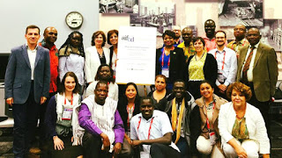

Quelques images du marquantes du WLIC2016
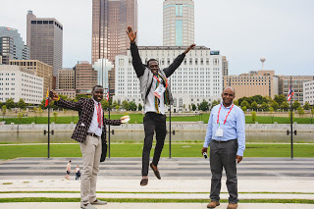

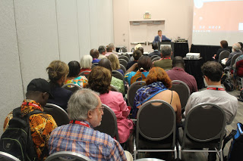

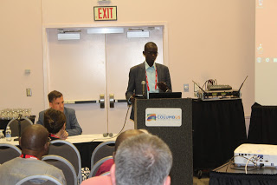

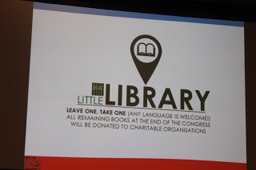

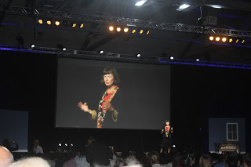

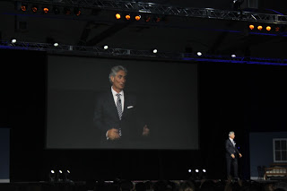

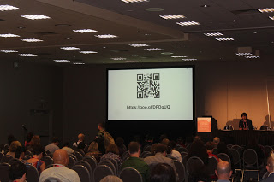

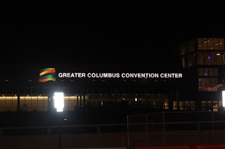

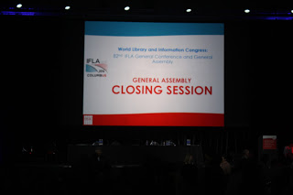

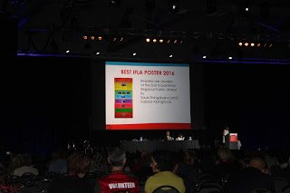

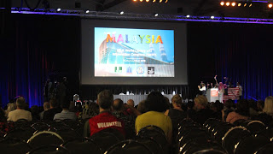

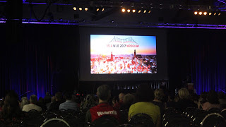

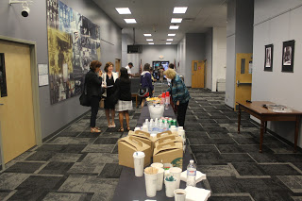

IFLA WLIC 2016 Congrès Outline
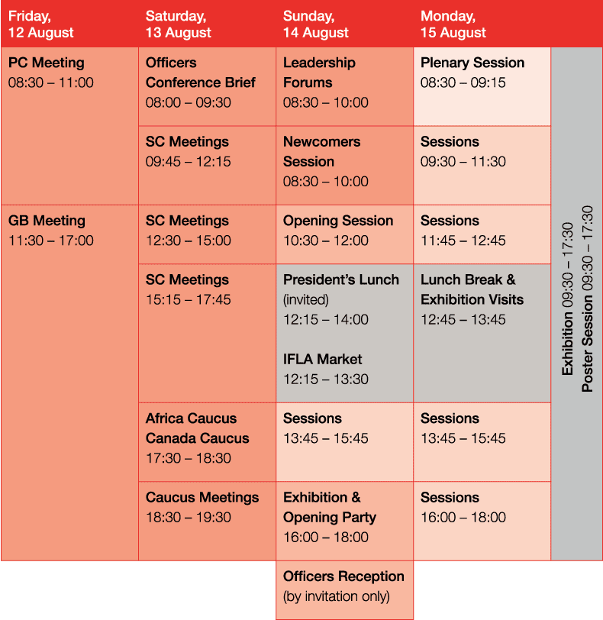
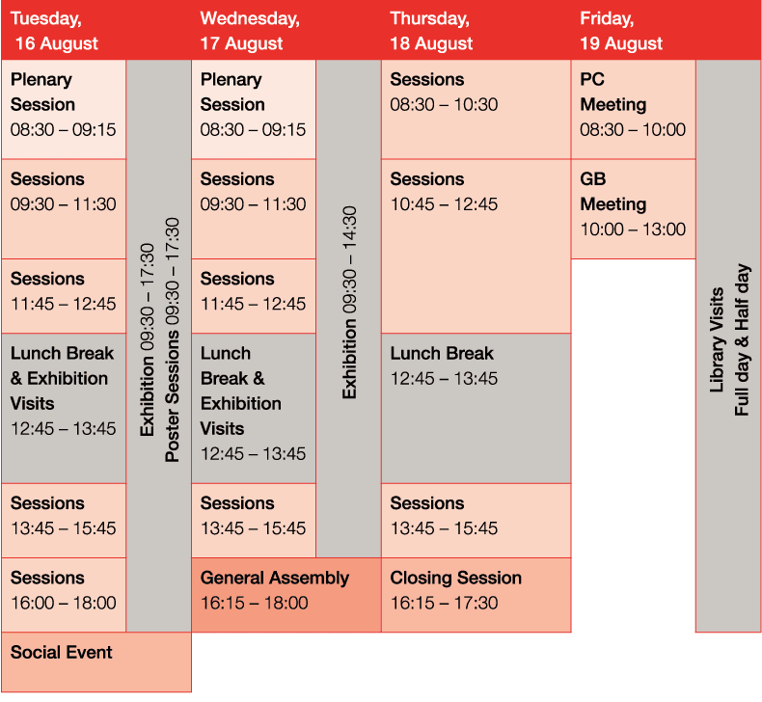
PC = Comité professionnel
GB = Conseil d'administration
SC = Comité permanent

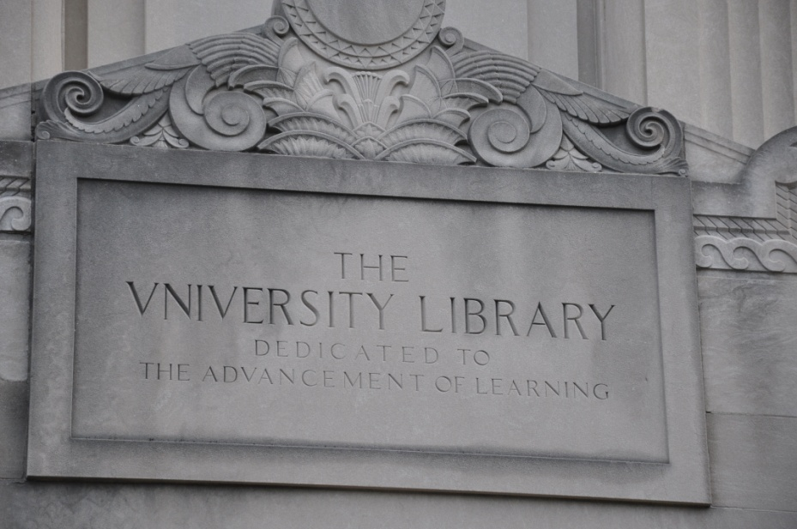

Visite des bibliothèques de l’Université de Cincinnati (1)
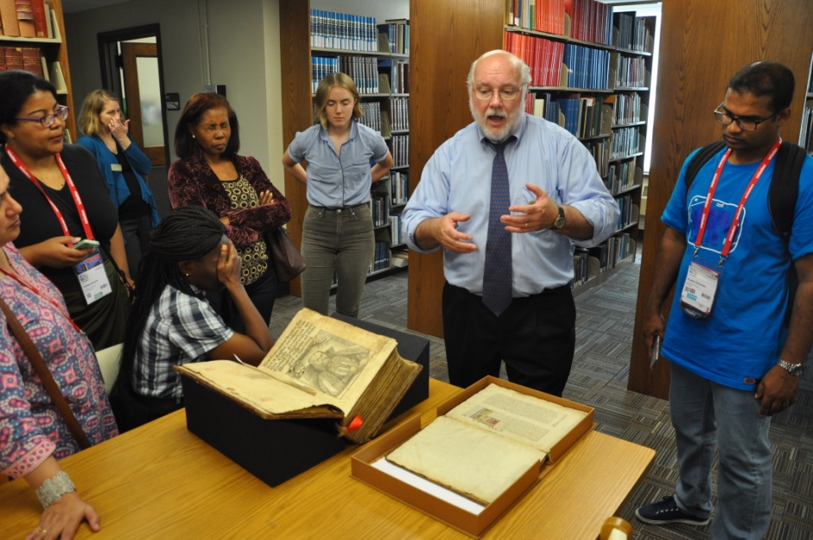

Visite des bibliothèques de l’Université de Cincinnati (2)
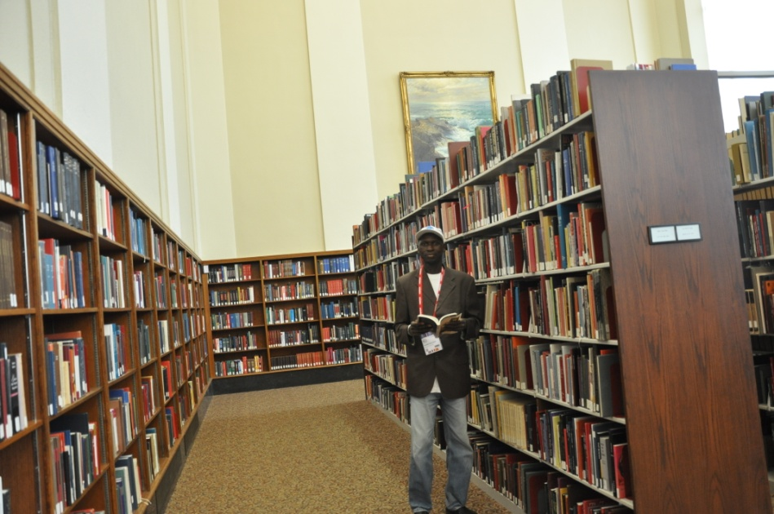

Visite des bibliothèques de l’Université de Cincinnati (3)

Dear WLIC 2016 Delegates:

Thank you for attending the 82nd annual World Library and Information Congress.

We hope you enjoyed the Congress, Columbus and our local libraries and other institutions. We were so happy to share all that our city offers.

Please enjoy the highlight reel we shared at the closing session.

And congratulations to the 2018 host city of Kuala Lumpur!

We look forward to seeing everyone next year in Wroclaw.

Sincerely,

Carol and Pat

This message was sent to amasanetoure@yahoo.fr from:  Columbus Metropolitan Library | 96 South Grant Ave | Columbus, OH 43215 | 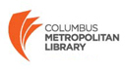
Unsubscribe

